**Propozycje zabaw i ćwiczeń dla dzieci 5 letnich**

***CZWARTEK 15.04.2021r.***

1. „Jestem zwinny”- poruszanie się według słów rymowanki.

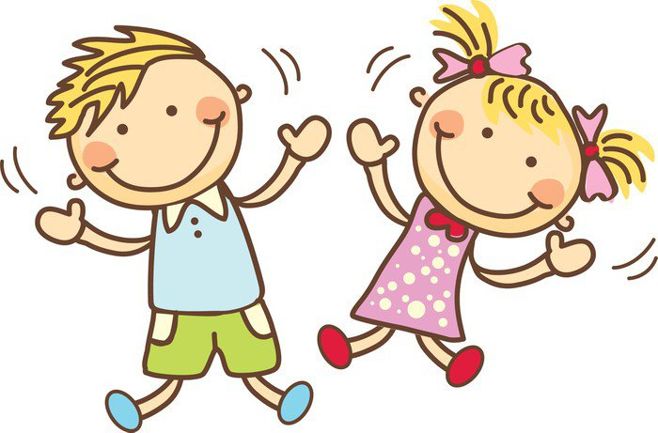Zrób do przodu cztery kroki

i wykonaj dwa podskoki.

Zrób do tyłu kroki trzy,

potem krzyknij: raz, dwa, trzy!

Lewą ręką dotknij czoła,

no i obróć się dokoła.

W prawą stronę kroków pięć

zrób- jeśli masz na to chęć.

Potem kroki w lewą stronę,

raz, dwa, trzy- no i zrobione.

2. „Prawda czy fałsz?”- zabawa

Aby być zdrowym, trzeba się codziennie rano gimnastykować. **PRAWDA**

Aby być zdrowym, trzeba oglądać bardzo dużo bajek w telewizji. **FAŁSZ**

Aby być zdrowym, trzeba uprawiać różne sporty, np. grać w piłkę, pływać, czy jeździć na rowerze. **PRAWDA**

Aby być zdrowym, trzeba spędzać dużo czasu przed komputerem. **FAŁSZ**

Aby być zdrowym, trzeba wychodzić często na plac zabaw i przebywać na świeżym powietrzu. **PRAWDA** itp.

3. Wolno i szybko, cicho i głośno – zabawa ćwicząca prawidłową wymowę.

Rodzic wypowiada bardzo wolno krótkie zdanie, dziecko powtarza je w takim samym tempie. Następnie to samo zdanie powtarza w umiarkowanym tempie, a trzeci raz wypowiada szybko. Zdania wymawiamy też cicho, umiarkowanym głosem i głośno. Np.

- Lubię sport.

- Chętnie biegam i skaczę.

- Lubię jazdę rowerem.

- Jem zdrowe produkty

4. „Piłka”- ćwiczenie graficzne

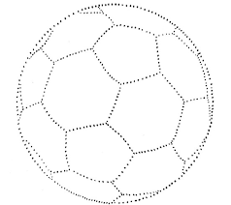

**Temat: „Wycieczka”- sportowe ćwiczenia ruchowo- słuchowo- graficzne**

* Rozmowa na temat wspólnego odpoczynku rodziców i dzieci

- Co chciałbyś robić w wolne dni?

- 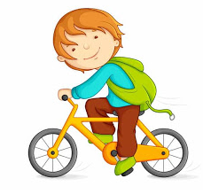Dokąd się wybierzemy?

- Czym się wtedy będziemy poruszać?

- Jaki sposób odpoczynku podoba ci się najbardziej?

* „Jedziemy na rowerkach”- ćwiczenia ruchowo- naśladowcze

Dzieci kładą się na dywanie. Pedałując, mówią:

Na wycieczkę wyruszamy,

raz i dwa, raz i dwa.

Tata jedzie obok mamy,

z tyłu- nas ma.

* „Wycieczka”- ćwiczenie graficzne (karty pracy s, 68, 69)

Rodzic czyta tekst, dziecko rysuje po śladach rysunków w wyrazowo- rysunkowej opowieści.

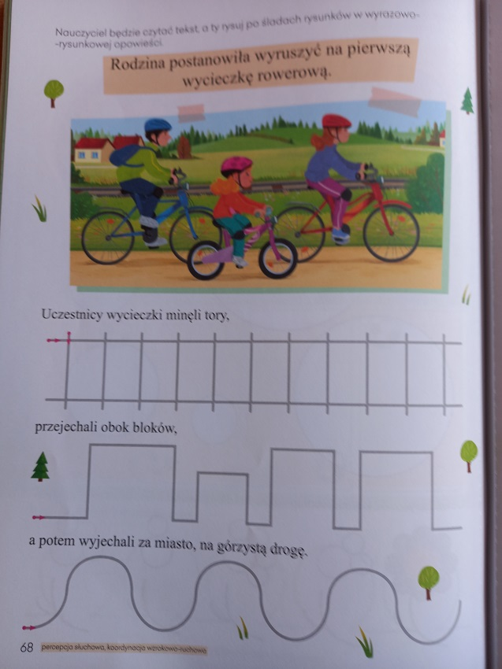

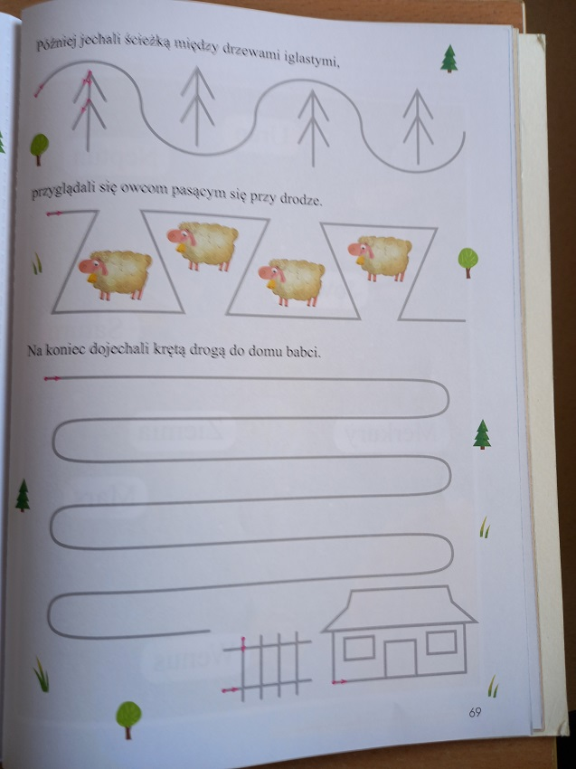

* „ **Spacer na krawędzi”- zabawa**

Dziecko ustawia się na krawędzi dywanu i przemierza go wokół krokiem dostawnym.

**Temat: „Sport”- praca plastyczna – kolorowanie kredkami ołówkowymi.**

* „Sport”- słuchanie wiersza A. Świętochowskiego

**"SPORT"**

Każdy przedszkolak o tym wie:

Chcesz być zdrowym ruszaj się!

Sport to bardzo ważna sprawa

Są reguły, jest zabawa.

Prawą nogą wypad w przód

I rączkami zawiąż but .

Powrót, przysiad, dwa podskoki

W miejscu bieg i skłon głęboki

Wymach rączek w tył, do przodu

By rannego nie czuć chłodu.

Rozmowa na temat aktywności ruchowej. Przybliżenie dziecku tematyki związanej z aktywnością ruchową, a w szczególności zwrócenie uwagi na korzyści płynące z jej uprawiania.

- Jak myślicie dlaczego należy ćwiczyć?

* **Trening sportowca – zabawa ruchowa**

- Rozgrzewka (trucht, bieg, chód z unoszeniem kolan),

- Skręty tułowia,

- Leżenie na plecach – rowerek,

- Przysiady wykonywane w parach (dzieci trzymają się za ręce i robią na zmianę przysiad),

- Skaczące pajacyki,

* **„Sport”- wykonanie pracy plastycznej**

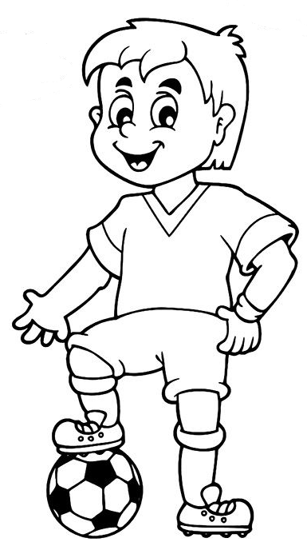

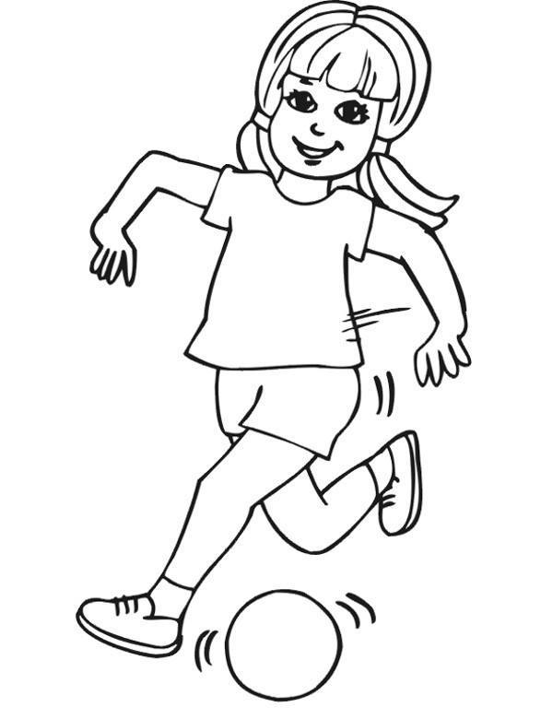

**Dodatkowe inspiracje:**

**1. „Piłka”- ćwiczenie graficzne- połącz kredką i pokoloruj obrazki różnych piłek.**

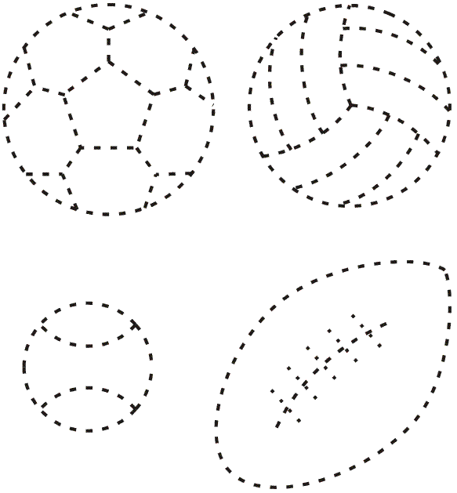

**2. Muzyczna gimnastyka – zabawa**

https://www.youtube.com/watch?v=FZ3pj_ZkldQ

**3. Ćwiczenia z rodzicem**

Do tej zabawy potrzebny będzie mały kocyk lub chusta. Dziecko wykonuje polecenia rodzica: wejdź pod kocyk, stań na kocyku, kucnij za rodzicem.

- „**Odklej mnie”** – dziecko leży na kocyku, „przyklejone” do podłogi, a rodzic próbuje „oderwać” od podłogi poszczególne części ciała dziecka.

- „**Jedziemy na kocyku”** – dziecko siedzi na kocyku, a rodzic ciągnie za kocyk.

- „**Jak w lusterku”** - rodzic podaje jakiś ruch, który dziecko odtwarza. Następuje zamiana ról (dziecko podaje ruch, a rodzic go odtwarza).

**4. „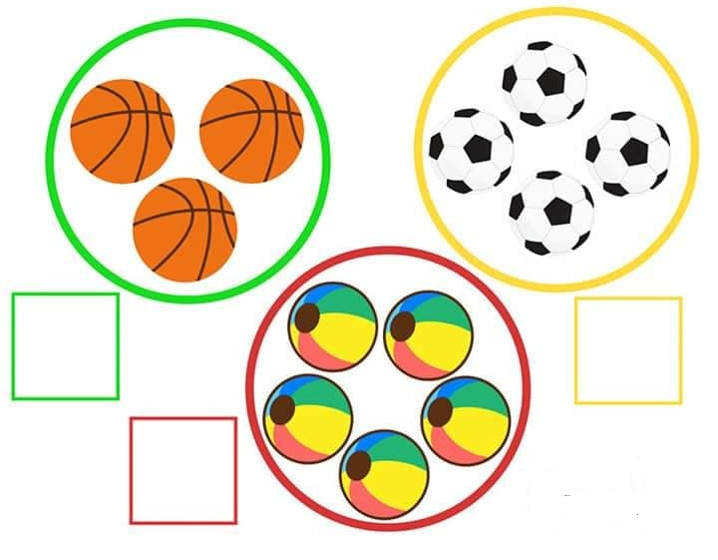Różne piłki”- ćwiczenie graficzne- narysuj tyle kresek ile jest piłek w danej obręczy.**